Chwarae Plant: Egwyddorion ac Arfer

Rhan Un
Beth yw Chwarae?
Dywed Cyngor Sir Ceredigon (2020)
“Chwarae yw un o’r ffyrdd y bydd plant yn dysgu am eu hunain, y bobl o’u cwmpas, eu hamgylchedd a’r gymuned y maent yn byw ynddi.”
Maent yn mynd ymlaen i ddweud:
“Mae chwarae yn hanfodol ar gyfer:
- Twf corfforol, emosiynol ac ysbrydol
- Datblygiad deallusol ac addysgol
- Sgiliau cymdeithasol ac ymddygiadol”
Awgryma Bottrill (2018) hyn…
“Should be open ended, give opportunities for self-chosed challenges, offer limitless possibilities and endless interpretations”. Mae o’n mynd ymlaen i barni “Play is creativity, it is abandon. It is risk, collaboration, interpretation. It’s meaning is infinite”.
Credai Piaget;
Chwarae Ymarfer

- Genedigaeth – 2 flwydd
- Meistroli sgiliau bras
- Ailadrodd patrymau
- ‘Curiosity’

Chwarae Symbolaidd

- 2 – 7 mlwydd oed
- Gosod ystyr i bethau
- ‘Make believe’
- ‘Self expression’ + datrys gwrthdaro

Chwarae Cymdeithasol

- 7-11 oed
- Gemau a rheolau
- Adeiladu gwybodaeth cymdeithasol

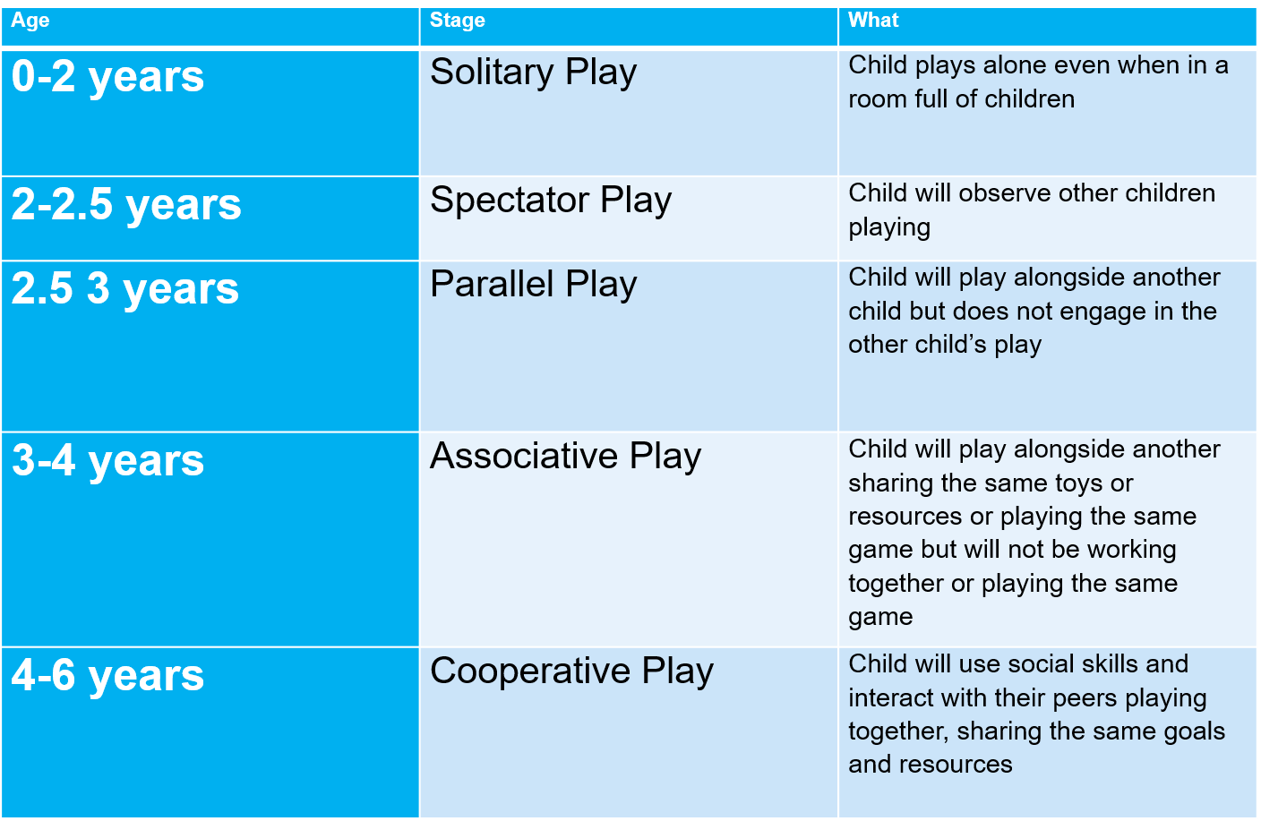
Dyma beth mae Erikson yn dangos yn ei siart;

Mathau o Chwarae
Mae yna llawer o wahanol fathau o chwarae ar gael ac yn aml mae’n dibynnu ar y plentyn unigol, sut mae’n nhw’n hoffi chwarae. Gallwn weld elfennau o chwarae hunangyfeiriedig o fewn pob fath o chwarae. Gall plentyn chwarae ar ben eu hun, chwarae gyda ffrindiau, chwarae gyda oedolyn, chwarae ag adnoddau, ac yn y blaen. Mae dau fath o chwarae sydd yn dueddol o sefyll allan yn lleoliad sef chwarae parallel a chwarae unigol.

Chwarae Parallel
Beth yw chwarae parallel:
Barnai Anisha Nair (2018) mai chwarae parallel yw: “Parallel play is the time when your kid emerges out of himself and begins to get ready to engage with other kids or people to play around with”.

Golygai chwarae parallel bod plant yn trio chwarae gyda’i gilydd. Mae llawer o fuddion ar gael wrth i blant chwarae parallel. Wrth chwarae gyda plant eraill mae’n nhw’n dysgu llawer o wahanol pethau ac yn dysgu elfennau o chwarae hunangyfeiriedig sydd yn galluogi plant i ddatblygu gwahanol mathau o sgiliau. Mae rhai sgiliau yn fwy amlwg nag eraill. Er enghraifft;
- Mae plant yn datblygu sgiliau iaith wrth cyfathrebu gyda plant eraill
- Mae plant yn gorfod dysgu sut i rannu wrth chwarae gyda plant eraill.
Dywed Healthline (2016) bod yna pump wahanol mantais o chwarae parallel sydd yn dysgu plant gwahanol sgiliau wrth chwarae:
“Language development, gross and fine motor skills development, freedom to express their desires and feelings, understanding social interactions and learning about boundaries and leaning to share”
Awgryma Healthline (2016) bod y sgiliau yma yn helpu plant datblygu. Mae’r sgiliau yn cael ei weld yn amlwg wrth i blant chwarae parallel.

Chwarae Unigol
Gweler llawer o blant yn chwarae yn unigol, yn enwedig pan mae’n nhw’n newydd i’r lleoliad. Nid yw’r plentyn yn siwr o’r plant arall eto. Mae nhw hefyd ddim yn gyfarwydd a’r lleoliad na’r oedolion, felly mae’n nhw’n aros nol yn gwylio beth sydd yn mynd ymlaen o gwmpas yr ystafell. Mae elfen o chwarae hunangyfeiriedig wrth i blentyn chwarae ar eu pennau eu hunain gan ei bod nhw yn gorfod gyrru gweithgareddau ei hun. Mae’n rhaid iddynt penderfynu beth mae’n nhw’n mynd i chwarae gyda a phenderfynu yr hyn mae’n mynd i wneud. Dywed healthline (2019) bod yna gwahanol mathau o chwarae
Dyma’r mathau o chwarae mae babanod yn dysgu/gwneud wrth chwarae unigol:
- Edrych ar luniau lliwgar mewn llyfrau
- Didoli a stacio powlenni
- Rhyngweithio â'u campfa chwarae
- Chwarae gyda blociau

Dyma’r mathau o chwarae mae plant yn hŷn/’toddlers’ yn dysgu/gwneud wrth chwarae unoigol:
- Darllen neu fflipio drwy lyfrau ar eu pennau eu hunain
- Gweithio ar brosiect fel set Lego
- Rhoi jig-so at ei gilydd
- Lliwio neu baentio o fewn llyfr neu ar daflen o bapur plaen
- Chwarae gyda blociau pren neu set o drenau
- Chwarae yn eu cegin chwarae

https://www.youtube.com/watch?v=NHmyNVoE63c
Mae’r fideo uchod yn dangos plentyn yn chwarae’n unigol.

Rhan Dau
Pam fod cynnig risg i blant ifanc yn fuddiol
Mae ychwanegu risg mewn i weithgareddau dyddiol plant ifanc yn ffuddiol dros ben, ond yn amlwg, mae gormod o risg yn gallu fod yn beryglus. Gall risg cael ei ychwanegu at lawer o wahanol gweithgareddau, er enghraifft, wrth chwarae o gwmpas y lleoliad gall plentyn cwympo dros tegannau, bwrw pennau yn erbyn fordydd, cau bys o fewn drws, ac yn y blaen. Mae rhain yn risg ni allwn pob tro ei rheoli. Mae yna risg wrth adael i blentyn ifanc chwarae wrth eu hunain gan eu bod nhw yn gallu colli cydbwysedd, ond os nad ydyn yn gadael i plentyn gweud hyn wrth eu hunain, nid ydynt yn dysgu wrth iddynt dyfu.
Yn aml mae’n anodd i sylwi pryd mae risg yn dod yn perygl. Mae ychwanegi risg o fewn chwarae yn cael ei weld fel peth fuddiol ond gall pethau mynd o’i le os bod y risg yn mynd rhy uchel ac yn darparu perygl i’r plentyn. Os bod plentyn yn chwarae ac yn neidio ar ppen ei hun ac yn cwympo yna mae’r plentyn yn dysgu efallai bod angen iddo fod yn ofalus pan yn neidio i ffwrdd o wahanol arwynebau. Os bod plentyn yn dringo ar ben stac o gadeiriau uchel a gall cwympo ar ben y plentyn neu yn defnyddio chwistrell glanhau ac yn rhoi yn ei geg yna mae’r risg yn dod yn berygl ac yn gallu effeithio ar y plentyn mewn ffordd negyddol.

Mae gan oedolyn rôl ynglun a risg.
- Cynllunio gofalus-
Wrth cynllunio am y diwrnod, gall oedolyn paratoi ar gyfer yr unigolion a fydd yn y lleoliad yn y dydd. Galllant sicrhau bod y gweithgareddau yn iawn ar gyfer y plentyn penodol. Er enghraifft, os bod plentyn anabl yn y dosbarth ar y diwrnod hwnnw yna mae angen sicrhau bod y plentyn yna yn gallu cymryd rhan mewn pob gweithgaredd.

- Agwedd ac ymddygiad-
Mae angen agwedd ac ymddygiad positif wrth oedolyn er mwyn sicrhau hapusrwydd a mwynhad plentyn trwy gydol y dydd.

- Cyfranogiad-
Sicrhau bod pob plentyn yn gallu cymryd rhan mewn gwahanol weithgareddau o fewn y diwrnod. Er enghraifft, ydy’r gweithgaredd yn addas i blentyn ag awtistiaeth.

- Scaffaldio gyda sgiliau

- Sefydlu mannau cychwyn

- Sylwadau-
Arsylwi ar blant ac helpu nhw datblygu. Trwy cadw llygaid ar yr hyn mae’r plentyn yn hoffi yna mae’r arsylwr yn gallu sicrhau mwy o weithgareddau tebyg neu newid y gweithgaredd yn gyfan gwbwl os nad ydyw yn dod a mwynhad i’r plant.

- Asesu Risg-
Os gan un o’r plant afiechyd? Er enghraifft epilepsy.
Os gan bawb gwybodaeth da am bob plentyn a’r lleoliad? Mae’n rhaid sicrhau bod pawb o fewn y lleoliad yn gwybod am yr hyn sydd ar bob plentyn, boed y plentyn angen moddion tuag at haint ar y frest neu os bod plentyn yn gorfod cymryd tabledu tuag at ‘diabetes’.

Dywed Kate Blincoe (2015), a wnaeth ysgrifennu erthygl papur newydd yn ‘The Guardian’

“Risk is an essential component of a balanced childhood. Exposure to healthy risk, particularly physical, enables children to experience fear, and learn the strengths and limitations of their own body”.
Yn amlwg, mae chwarae tu allan yn cynnig llawer fwy o risg i blant, ond eto, risg sydd angen arnynt i ddysgu. Gall plentyn glychu, gall plentyn cwympo yn y mwd, cwympo ar llawr caled ac yn y blaen ond mae’r risg yma yn helpu iddynt datblygu yn hydrach na rhoi’r plant mewn perygl.
Edrychai ‘Health and Safety Executive’ (dyddiad anhysbys) ar pam na ddylai myfyrwyr a rhieni gadael i blant chwarae heb risg. Mae nhw hefyd yn edrych ar yr ochr emosiynnol wrth ddangos yr anfanteision o chwarae heb risg wrth dyfu yn hun.
“Young people are curious, and they learn quickly. We should not deny them the opportunity to learn by taking risks. Seeking to protect them from every conceivable hazard, rather than sensibly managing the genuine risks they face, ultimately leaves them in harm's way, not to mention robbing them of memories that last a lifetime”
Wrth ddarllen hyn gallwn weld pa mor bwysig yw cymryd risg o fewn chwarae plant. Mae’n dysgu plentyn llawer o bethau wrth dyfu i fynny, pethau na allant ddeall os na bod risg yn cael ei dderbyn yn eu ffyrdd o chwarae wrth dyfu.
Mae ysgolion goedwig yn elfen dda iawn o ddangos sut mae plant yn gallu datblygu yn well trwy galluogi risg o fewn chwarae. Dywed earlyyearscareers (2016)
“Another way to encourage children to learn about safety through risky play can be through the use of real tools. Small hammers and screwdrivers can be seen as potentially dangerous equipment; yet allowing children to access and use these tools within a safe and supervised environment can teach them to respect danger and manage risks.”

Dyma fideo fel enghraifft o ysgolion goedwig: https://www.youtube.com/watch?v=NV6YYfQl3RI
Dyma tudalen allan o asesiad risg o ysgol goedwig. Mae’n dangos beth mae’r plant yn gwneud a beth gall digwydd i blentyn wrth chwarae tu allan trwy’r dydd. Mae hefyd yn dangos ni ddylai blentyn cael ei stopio o fynd tu allan oherwydd y risgiau yma, gan ei bod nhw yn gallu cael ei rheoli a ddim yn cael ei weld fel peth peryglus.
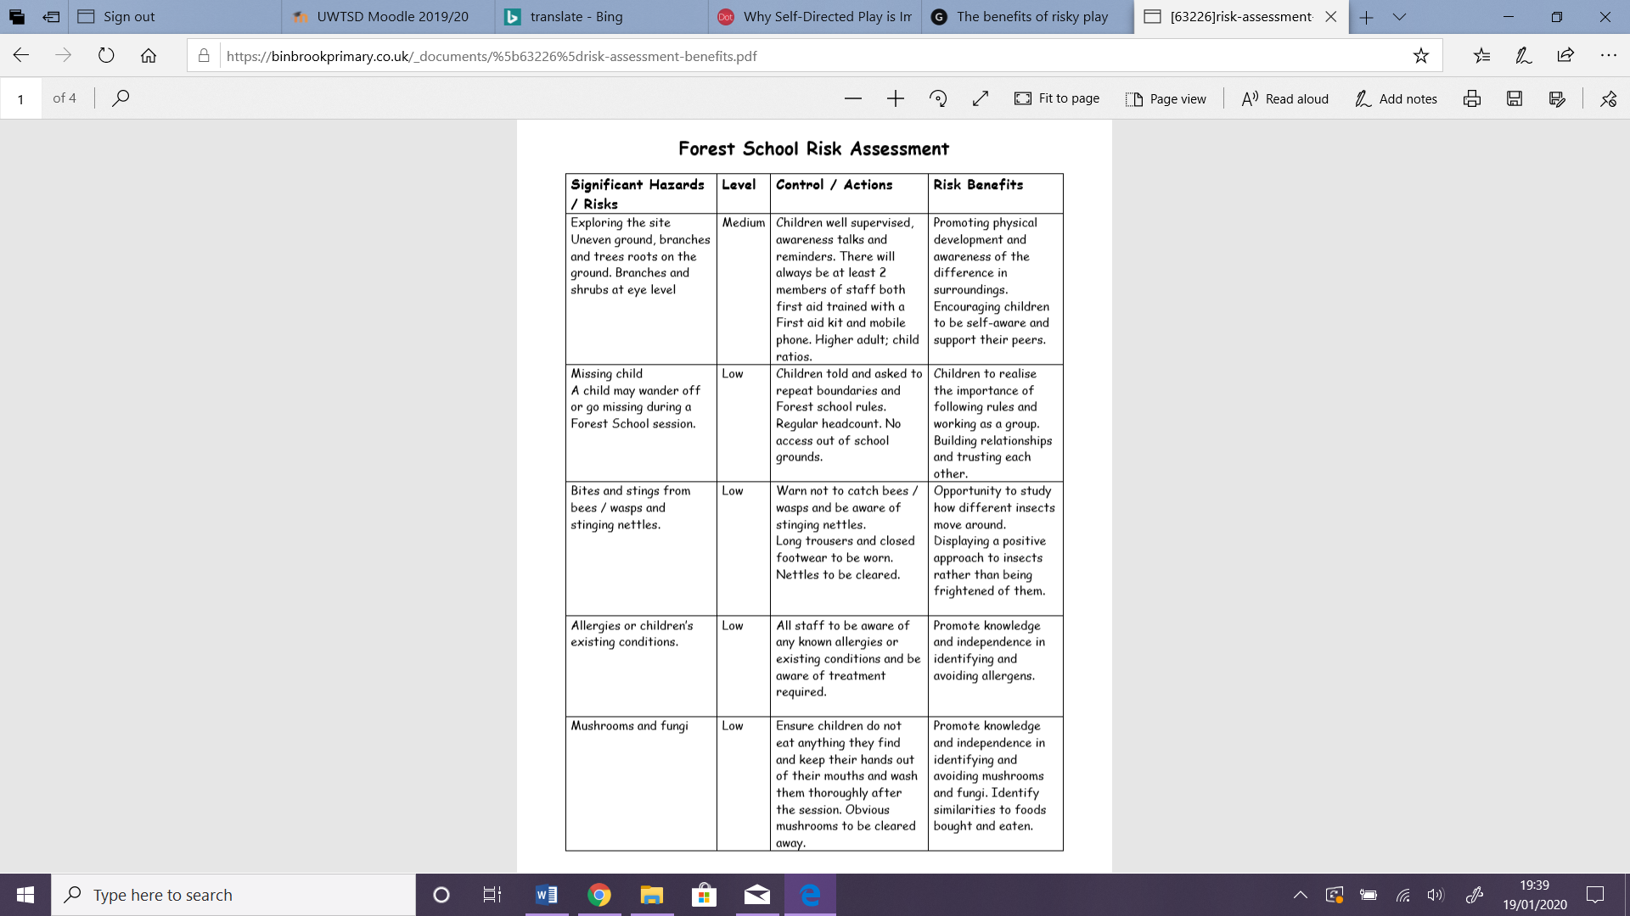Ffynhonnell: Forest school risk assessment

Rhan Tri
Dull Arsylwi ar gyfer Plant Ifanc
Wrth arsylwi pob plentyn, gall y myfyrwyr gweld pa fath o weithgareddau mae gwahanol plant yn ymateb at y fwyaf a beth mae’n nhw’n mwynhau. Mae’r cyfnod Sylfaen yn awgrymu i’r asesydd arsylwi’r saith maes dysgu:
Creadigol, Datblygiad Corfforol, Lles ac amrywiaeth Diwylliannol, Datblygiad personol a chymdeithasol a sgiliau mathemategol.
Wrth dorri’r arsylwi i saith gwahanol rhan, gallwn weld yn fwy amlwg beth mae plant yn ymateb at fwyaf. Gall arsylwr hefyd nodi yn mwy fanwl ar yr hyn maen yn gweld o fewn wahanol secsiynnau o’r maesydd dysgu. Maent hefyd yn gallu sicrhau bod y plentyn yn cael chwarae teg ym mhob mae ac efallai yn cael fwy o siawn i gwmpasu pob un o’r maes dysgu.
Gall arsylwr ystyried defnyddio arsylwadau yn seiliedig ar raddfeydd, arsylwadau proffil y cyfnod Sylfaen, atodlen o sgiliau tyfu (SOGS) holiaduron cryfderau ac anhawsterau neu graddfa leuven.
Wrth wneud ymchwil ar asesu plant, gweler bod myfyrwyr yn cael llawer o wahanol atebion ar bob plentyn. Trwy cael gwahanol canlyniadau mae’n rhaid ystyried oedran y plentyn. Wrth ddilyn plentyn yn digon bell bant, gall yr arsylwr gweld yn gwmws beth mae’r plentyn yn gwneud. Byddai hyn yn dda i blentyn sydd yn gallu cerdded a rhedeg o gwmpas y lleoliad wrth ei hun. Byddai plentyn ifanc iawn, fel babi, ddim yn cymryd llawer o le felly gall asesydd eistedd yn agos a gwylio beth mae’r babi yn ymateb i a sut mae’n ymateb i beth.
https://www.youtube.com/watch?v=t1Xtr3RKjGc
Mae’r fideo uchod yn dangos ffordd o arsylwi plant o fewn y lleoliad.
Gall arsylwadau o ddatblygiad plant gael eu cofnodi mewn wahanol ffyrdd:
- Cofnodion ysgrifenedig gyda manylion am yr hyn mae'r plentyn yn ei wneud ac yn ei ddweud, ac yn bwysicach sut mae'r plentyn yn gwneud ac yn dweud pethau.
- Recordiadau tâp sain i gofnodi manylion iaith lafar, tôn llais a synau eraill.

- Recordiadau fideo i gofnodi manylion yr hyn sy'n cael ei weld a'i glywed am ddatblygiad y plentyn. Gallwn canolbwyntio yn well ar iaith y corf.
Mae’r dulliau yma yn effeithiol wrth arsylwi ar blant oherwydd mae’n cadarnhau yr hyn oedd y plentyn yn gwneud ar y pryd, pan oeddent yn cael ei asesu. Os bod arsylwr yn ail feddwl yr hyn roedd hi neu fe wedi’i weld neu clywed yna gallant defnyddio’r dulliau yma er mwyn mynd yn nol i wrando ar y tap neu gwylio’r fideo, hyd yn oed gofyn amfarn egyd a chofnodi data cywir.
Awgrymau ‘Teach early years’ (2020) y ffordd orau o ddeall yr hyn sy’n cael ei cofnodi wrth arsylwi plentyn;
“To record a tracking observation you must first have a floor plan of the setting, including the outdoors. The practitioner observes and notes on the floor plan the area in the nursery that their child visits and how long they were at each activity or area.”
Wrth gael llun o’r lleoliad, gall yr arsylwr llunio ble mae’r plentyn yn gwario ei amser trwy gydol y dydd. Gallant nodiadu faint o weithiau mae’r plentyn yn mynd nol i’r un lle ac yna ystyried os bod gan y plentyn hoff le i chwarae a pham. Bydd yn haws i’w weld os bod rhywle nad yw’r plentyn yn hoffi ac efallai bod eisiau newid y gweithgaredd yn gyfan gwbwl os bod y canlyniadau yn dangos bod llawer o blant yn sefyll i fwrdd o un man penodol.

Rhan Pedwar
Rhaid bod yn ofalus wrth arsylwi. Mae angen i’r sylwadydd sicrhau bod nhw’n ystyried teimladau y plentyn wrth iddynt ei arsylwi. Gall plentyn newid ei ffordd yn gyflym wrth sylwi bod person yn gwylio nhw’n chwarae wrth ei hunain neu gyda plentyn arall. Mae angen sicrhau bod y plentyn yn gwybod beth sy’n digwydd a’i bod nhw’n cyfforddus yn gwneud hyn. Weithiau gall myfyrwyr yn y lleoliad gofyn am ganiatad rhiant ynglyn ag arsylwi ei plentyn.

Dywed ‘The United Nations Convention on the Rights of the Child 1998’ “all activities that affect children’s lives should build on seeing children as fellow human beings and as active citizens.”
Awgrymai hyn ni all oedolyn dechrau arsylwi ar blentyn heb sicrhau teimladau’r plentyn.
Mae’n rhaid ystyried bod gan blant hawliau hefyd. Awgrymai ‘Early childhood Australia’ (2020)
“It promotes the idea that children be involved, informed, consulted and heard; and that their rights, feelings and interests be given as much consideration as those of adults. If we reflect on this understanding, then surely we owe it to the child to seek their permission before information about them or images of them are recorded. Just like adults, children have the right to understand the nature of the observation or study; what is going to happen, what will be expected of them and what will happen to the information and the way it will be used. They have the right to protect their own privacy and to choose when, how and where they will participate.”
Dangosir hyn pwysigwrydd teimladau y plentyn wrth iddynt cael ei arsylwi, ac yn amlwg yn dangos ei hawliau.
Mae angen ystyried pedwar ardal wrth arsylwi ar blentyn. Dyma’r pedwar ardal:
- Datblygiad Personol a Chymdeithasol, Lles ac Amrywiaeth Ddiwylliannol
- Sgiliau Iaith, Llythrennedd a Chyfathrebu
- Datblygiad Mathemategol
- Datblygiad Corfforol

Sut gallwn cynnig tystiolaeth?
Gallwn cynnig tystiolaeth o beth wnaeth y plentyn trwy gymryd fideo o’r plentyn neu lluniau ohono. Gall recordio llais y plentyn hefyd cynnig tystiolaeth.

Sawl gwaith fyddai angen gweld a chyfeirnodi hyn?
Bydd angen arsylwi plentyn yn un peth neu gweld y plentyn yn gwneud yr un peth o lea tair waith er mwyn sicrhau canlyniadau cywir.

Rhwystrau?
Efallai byddai plentyn yn dal yn nol os nad ydynt yn teimlo’n cyfforddus yn yr amgylched neu o gwmpas plentyn neu odolyn.
- Agwedd – Mae angen i’r arsylwr cael yr agwedd cywir tuag at y gweithgaredd a’r plant
- Ymdrech – Sicrhau bod ymdrech yn mynd ymwen i’r dasg er mwyn sicrhau mwynhad plentyn
- Diffyg gwybodaeth – Ydyw’r plant wedi cael digon o wybodaeth am beth i’w wneud? Ydy’r arsylwr wedi?
- Meddwl agored – Wrth cael meddwl agored gall arsylwr gweld mwy o beth mae’r plentyn yn trio’i wneud
- Ofn – Ydy’r plentyn yn ofn y sefyllfa?
- Gwagle – Os gormod o wagle o gwmpas a dim digon yn mynd ymlaen?
- Rhieni – ydy rhieni y plentyn yn gadael iddynt cymryd rhan mewn pob gweithgredd?
- Diffyg adnoddau – os digon o adnoddau gan y lleoliad I’r nifer o blant yna.

Arsylwadau a Thystiolaeth i’r Cyfnod Sylfaen
Dyma rhai adrannau o sut gall myfyrwyr arsylwi ar blentyn.
- Lluniau
- Gallant cymryd lluniau o’r plant yn gwneud gwahanol bethau er mwyn gallu mynd nol i edrych atynt rhag ofn bod eisiau ail astudio unrhyw sefyllfa.

- Clipiau fideo
- Gall gwneud clip fideo helpu’r myfyriwr sy’n arsylwi trwy dangos tystiolaeth o beth oedd y plentyn yn gwneud. Mae hefyd yn galluogi yr arsylwr i ail edrych ar beth oedd y plentyn yn gwneud rhag ofn iddynt colli rhywbeth wnaeth y plentyn.

- Nodiadau
- Gall arsylwr cymryd nodiadau cyflym wrth gwylio’r plentyn yn chwarae.

- Arsylwadau Ysgrifenedig
- Gall arsywr ysgrifennu arsylwadau lawr ar bapur tra’n gwylio’r plentyn yn chwarae wrth disgrifio beth mae’r plentyn yn gwneud.

Trwy rhestri hyn, ni all y dulliau yma dangos popeth. Er enghraifft, nad yw’n dangos
- Achosion
- Rôl yr oedolyn
- Ffactorau amgylcheddol
- Ffactorau datblygiadol

Trwy ddweud hyn mae yn dangos llawer i’r arsylwyr hefyd. Er enghraifft, mae’n dangos
- Ardal benodol
- Patrymau
- Cyfeillion
- Lefelau ymrwymiad
- Hoffterau
- Sbardunau
- Tystiolaeth ysgrifenedig

Rhestr Cyfeirnodi
Blincoe, K. (2015) ‘Risk is essential to childhood – as are scrapes, grazes, falls and panic’, The Guardian, pp. unknown. Available at: https://www.theguardian.com/commentisfree/2015/oct/14/risk-essential-childhood-children-danger (Accessed 16th December 2019)
Bottrill, G. (2018) Can I Go Play Now? Rethinking The Early Years. Available at: https://daynurseries.bham.ac.uk/blog/can-i-go-and-play-now-meet-author-greg-bottrill/ (Accessed: 15th December 2019)
Brodie, K. (2020) Making Observations Available at: https://www.teachearlyyears.com/nursery-management/view/making-observations (Accessed 18th January 2020)
Chertoff, J. (Not Known) What is Solitary Play? Available at: https://www.healthline.com/health/solitary-play (Accessed: 15th December 2019)
Cyngor Sir Ceredigion. (2020) Chwarae. Available at: https://www.ceredigion.gov.uk/preswyliwr/plant-a-phobl-ifanc/chwarae/ (Accessed: 15th December 2019)
EarlyChildhoodVideos. (2013) Observing young children. [Video] Available at: https://www.youtube.com/watch?v=t1Xtr3RKjGc (Accessed January 2nd 2020)
Early Years Australia. (2020) Who is watching? Thinking ethically about observing children. Available at: http://www.earlychildhoodaustralia.org.au/our-publications/every-child-magazine/every-child-index/every-child-vol-17-3-2011/watching-thinking-ethically-observing-children-free-article/ (Accessed: 18th January 2020)
Earlyyearscareers (2016) The benefits of Risky Play. Available at: http://www.earlyyearscareers.com/eyc/latest-news/the-benefits-of-risky-play/ (Accessed 2nd January 2020)
Ginta, D. (2016) 5 ways Toddlers Benefit from Parallel Play. Available at: https://www.healthline.com/health/parenting/parallel-play#benefits (Accessed: 15th December 2019)
Health and Safety Executive. (Not known) Outdoor Play – Let out children take a risk. Available at: https://www.hse.gov.uk/news/judith-risk-assessment/kidsoutdoors070612.htm (Accessed 15th December 2019)
Nair, A. (2018) Parallel Play – How Does It Benefit Your Child. Available at: https://parenting.firstcry.com/articles/parallel-play-how-does-it-benefit-your-child/ (Accessed 20th December 2019)
Pathways (2017) Parents’ Guide to the Stages of Play. [Video] Available at: https://www.youtube.com/watch?v=NHmyNVoE63c (Accessed 2nd January 2020)
University Of Birmingham. (2019) What’s the right way to teach and care for children in the early years. Available at: https://daynurseries.bham.ac.uk/blog/can-i-go-and-play-now-meet-author-greg-bottrill/ (Accessed 16th December 2019)
WoodlandsTV (2017) An Introduction to Forest Schools. [Video] Available at: https://www.youtube.com/watch?v=NV6YYfQl3RI (Accessed: 2nd January 2020)

